UN GRUPO DE ESTUDIANTES CONSIGUE REDUCIR EL CONSUMO DE AGUA EN VALENCIA

El Proyecto de Investigación del grupo “Aerofiltros 3D” cala en nuestra conciencia y pone en marcha la iniciativa ciudadana para el ahorro de agua.

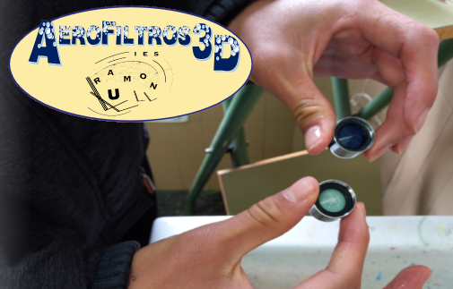
30/06/2021 Valencia

Un grupo de seis estudiantes del Instituto de Educación Secundaria Ramon Llull de Valencia ha alertado sobre la necesidad de ahorrar agua en nuestras viviendas y nos ofrece una sencilla idea para reducir nuestro consumo, y con ello nuestra factura, contribuyendo así al uso racional de este bien escaso.

El grupo “Aerofiltros 3D” y su Proyecto de Investigación denominado “Diseño y evaluación de filtros aireadores en grifos domésticos mediante impresión 3D” ha sido recientemente premiado dentro del Proyecto “Investiga! Salva el Planeta!” llevado a cabo por el Instituto Universitario de Investigación de Ingeniería del Agua y Medio Ambiente (IIAMA), de la Universitat Politècnica de València (UPV) y financiado en la Convocatoria de Ayudas para el Fomento de la Cultura Científica, Tecnológica y de la Innovación de la Fundación Española para la Ciencia y la Tecnología (FECYT) del Ministerio de Ciencia e Innovación.

El objetivo de este proyecto ha sido el diseño y construcción mediante impresión 3D de filtros aireadores funcionales y de muy bajo coste, contribuyendo al alcance de la meta 6.4 de los Objetivos de Desarrollo Sostenible (ODS) en relación con el aumento del uso eficiente de los recursos hídricos.

Los filtros aireadores, también denominados atomizadores o perlizadores, son pequeñas piezas de plástico que se colocan en la salida de nuestros grifos y cuya función es mezclar el agua con aire, produciendo la sensación de un chorro de agua generoso, muy ligero al tacto y sin salpicaduras. Esta mezcla de agua y aire hace que el usuario no tenga la sensación de recibir menos caudal, pero realmente, éste ha disminuido de manera considerable. Por ello suelen comercializarse también como reductores de caudal.

Según se observa en el estudio de los filtros comerciales realizado por Aerofiltros 3D, los ahorros de agua pueden ir desde un 16% en algunos modelos hasta un 70% en los más eficientes. Además, los de mayor eficiencia ofrecen casi siempre un chorro más silencioso, con menos salpicaduras y más agradable, y lo que es más importante, manteniendo la sensación de un chorro de agua abundante.

En su estudio se resalta además que el precio del filtro a menudo no tiene que ver con su mayor o menor eficiencia, de hecho, los de mayor calidad no superan los 3 euros.

Así, si bien es cierto que en la mayoría de nuestros hogares tenemos algún tipo de filtro, es previsible que la eficiencia de estos no sea muy buena, a veces por fallos de diseño y otras por falta de mantenimiento adecuado, por lo que casi siempre puede ser mejorable.

La apuesta del grupo Aerofiltros 3D fue llegar a las casas de Valencia para concienciar de lo que había en la punta de nuestros grifos e intentar mejorar su eficiencia como economizadores de agua. Para ello, analizaron las piezas de los filtros de mayor rendimiento y las reprodujeron en su impresora 3D. Según la portavoz del grupo: “La impresión 3D nos da posibilidades que están por descubrir. Estas piezas son imprimidas en unos 10 minutos y tienen un coste de 5 céntimos en material. En estas condiciones, nuestro objetivo ha sido crear filtros de altas prestaciones y distribuirlos, primero entre profesores y familias, para luego llegar a toda la población”.

Para ello han realizado campañas informativas y de concienciación sobre el consumo responsable de agua en casa y sobre la importancia de colocar unos buenos filtros aireadores en nuestros grifos.

Aunque finalmente hubo algún cambio de planes, el éxito estaba asegurado. Según nos cuenta un alumno del grupo: “El profesor de Economía nos advirtió de que llegar al consumidor con un producto ofrecido gratuitamente podría romper el mercado y perjudicar a las empresas que se dedican a la fabricación y comercialización de estos productos, así que finalmente decidimos no realizar la prevista distribución masiva de filtros”.

A pesar de este giro imprevisto, sorprendentemente, con la publicidad generada y estas campañas de concienciación, el trabajo ya estaba hecho. El mensaje ha llegado al consumidor y muchas familias valencianas están tomando medidas para ahorrar agua en sus casas, no ya solo instalando filtros más eficientes, sino teniendo siempre presente un consumo responsable de agua. Como dice un eslogan de grupo Aerofiltros 3D: “el agua es un recurso que nunca nos debe faltar y por ello lo debemos cuidar”.

